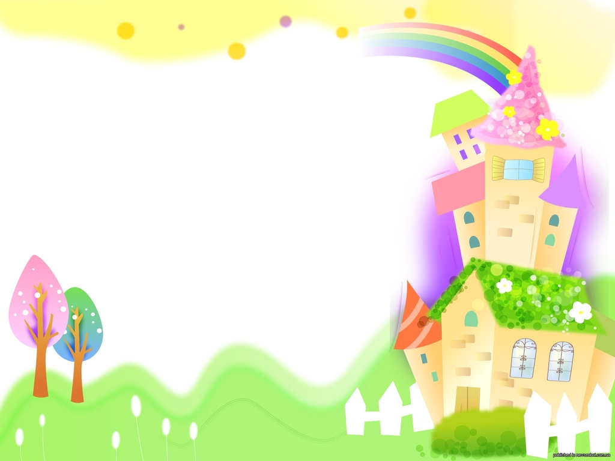
МУНИЦИПАЛЬНОЕ ДОШКОЛЬНОЕ ОБРАЗОВАТЕЛЬНОЕ УЧРЕЖДЕНИЕ
«ДЕТСКИЙ САД №33 СОВЕТСКОГО РАЙОНА ВОЛГОГРАДА»
400002, Волгоград, ул. им. Янки Купалы, 62 detcad-33@yandex.ru

Мастер – класс
Дидактическое пособие
«Развивающая дорожка»,
как средство обучения
дошкольников рассказыванию.

Воспитатель:
Ломакина О. Ю.

Волгоград 2018.
«Истоки способностей и дарований детей
на кончиках пальцев. От пальцев идут
тончайшие ручейки, которые питают
источник творческой мысли».
В. А. Сухомлинский
Цель - ознакомление педагогов с системой методов и приемов, обеспечивающих эффективное запоминание текстов.
Задачи:
-ознакомление педагогов с методикой, обеспечивающей эффективное запоминание текста;
-дать понятие мнемотехники, раскрыть актуальность, познакомить с особенностями технологии;
- вовлечь педагогов в совместную игровую деятельность, вызывая интерес к данной проблеме.
- дать рекомендации педагогам по использованию пособия .
Этапы проведения мастер-класса:
- Актуализация.
- Теоретическая часть (лекционный материал).
- Знакомство с новыми формами работ по рассказыванию.
- Практическая часть (составление различных рассказов педагогами).
- Презентация деятельности (педагоги презентуют свой рассказ);
- Рефлексия.

- Добрый день, уважаемые коллеги!
Я рада вас приветствовать на своем мастер – классе.
Тема нашего сегодняшнего мастер – класса «Дидактическое пособие «Развивающая дорожка», как средство обучения дошкольников рассказыванию.»
Сегодня мне хотелось бы не просто рассказать, а показать и дать возможность практически опробовать некоторые методические приёмы, которые я использую в речевой работе с детьми.

А теперь небольшая разминка, чтобы активизировать мыслительные процессы

Поднимите все ладошки,
И потрите их немножко,
Дружно хлопните раз пять
Раз, два, три, четыре, пять!
Продолжайте потирать.
Мой сосед такой хороший,
Я пожму ему ладоши,
И другой сосед хороший,
И ему пожму ладоши.
Руки дружно опускаем
Мастер - класс мы начинаем.
Актуальность.
Современный мир насыщен новейшими технологиями и гаджетами, дети живут в мощном потоке информации, где живое общение заменяется общением с компьютером и телевизором, планшетом или телефоном. Поэтому развитие речи становится все более актуальной проблемой.

Проблемные зоны в развитии речи детей: Односложная, состоящая лишь из простых предложений речь; Неспособность, грамматически правильно построить распространённое предложение; Бедность речи; Недостаточный словарный запас; Употребление нелитературных слов и выражений; Бедная диалогическая речь: неспособность грамотно и доступно сформулировать вопрос, построить краткий или развёрнутый ответ; Трудности в построении монолога: например, сюжетный или описательный рассказ на предложенную тему, пересказ текста своими словами ; Отсутствие логического обоснования своих утверждений и выводов; Отсутствие навыков культуры речи: неумение использовать интонации, регулировать громкость голоса и темп речи; Плохая дикция.
Дошкольный возраст самый благоприятный для закладывания основ грамотной, четкой, красивой речи, что является важным условием развития ребенка. Чтобы помочь детям в овладении грамотной речью, я использую в своей работе прием мнемотехники. Мнемотехника – очень древняя наука, которая имеет свою историю. Термин был введен пифагором ещё в 6 веке до нашей эры.
Блок познавательной информации.

Мнемо́ника (греч. τὰ μνημονικά) — искусство запоминания), мнемоте́хника — совокупность специальных приёмов и способов, облегчающих запоминание нужной информации и увеличивающих объём памяти путём образования ассоциаций (связей).
Вспомните знакомую всем с детства мнемотехнику (просто тогда мы не знали, что это так называется) для запоминания цветов радуги – Каждый охотник желает знать, где сидит фазан.
Для запоминания падежей русского языка –Иван Родил Девчонку, Велел Тащить Пелёнку» — (именительный, родительный, дательный, винительный, творительный, предложный).
В геометрии — Биссектриса — это крыса (бегает по углам и делит их пополам).
У дошкольников память носит непроизвольный характер, т.е. лучше запоминаются предметы, события, явления. Этому-то и способствует мнемотехника.
Основной “секрет” мнемотехники прост и всем известен – это ассоциация, т.е. связь нескольких образов. Вспомнив один образ (или увидев конкретный предмет), дошкольник вспоминает и все остальные образы! Нужно только научиться представлять образы и соединять их искусственной ассоциацией. Вот и весь “секрет”!
Суть мнемотехники заключается в следующем : на каждое слово или словосочетание придумывается картинка, таким образом весь текст зарисовывается схематично. Глядя на эти схемы - рисунки ребёнок легко воспроизводит текстовую информацию. Схемы служат своеобразным зрительным планом для создания монологов, помогают детям выстраивать : связность, последовательность, лексико-грамматическую наполняемость рассказа.
Мнемотехника строится от простого к сложному: мнемоквадрат, мнемодорожка, мнемотаблица.
Мнемоквадрат - одиночное изображение, которое обозначает одно слово, словосочетание или простое предложение.
Мнемодорожка – ряд картинок (3-5), по которым можно составить небольшой рассказ в 2 - 4 предложения
Мнемотаблица – это целая схема, в которую заложен текст ( рассказ, стих, сказка и т. п.)
Но еще Василий Александрович Сухомлинский говорил, что «Ум ребёнка находится на кончиках его пальцев».
На кончиках пальцев расположены нервные окончания, которые способствуют передаче огромного количества сигналов в мозговой центр, а это влияет на развитие ребёнка в целом.
Доказано, что речь ребёнка и его сенсорный опыт взаимосвязаны. Если движение пальцев рук соответствует возрасту, то и речевое развитие находится в пределах нормы; если движение пальцев отстаёт, то задерживается и речевое развитие, хотя общая моторика при этом может быть нормальной. Речь совершенствуется под влиянием кинестетических импульсов от рук, точнее, от пальцев. Поэтому, если вы хотите, чтобы ребёнок хорошо говорил, развивайте его ручки!

Представление Развивающей дорожки.

И я попробовала соединить в своей работе эти два направления: развитие речи и развитие мелкой моторики. Мои воспитанники, это дети 4-5 лет. Я сшила вот такую дорожку, картинки сюда прикрепляются липучками, по центру проходит зеленая лента. Самый главный атрибут– вот такой игольчатый мячик. Это массажер для улучшения кровообращения, снятия напряжения мышщ. Его использование успокаивает нервную систему, тренирует мелкую моторику. Диаметр мячей может быть разный. Если ребенок маленький – то мячик я беру с большим диаметром, со старшими детьми – с меньшим. Надо прокатить мячик так, чтобы он всегда оставался на зеленой дорожке. Ребенок перекатывает мячик по дорожке и пересказывает произведение. Картинки я подбираю цветные, чтобы они лучше запоминались, использую сюжеты, которые уже знакомы детям. Получается и пересказ, и массаж рук, и зрительная гимнастика (глаза следят за движением руки).

Тренинг «Желания».

А сейчас немного отвлечемся. Я предлагаю вам закрыть глаза и загадать любое желание. У каждого желания разные, их может быть очень много или одно – самое заветное. Итак, глаза закрываем, желание загадаем. Раз, два, три, четыре, пять, пора глаза открывать и желанье исполнять.

Бросаю шарики в зал.
Кто поймал шарики, у того желание должно исполнится в самое ближайшее время, у остальных они обязательно исполнятся, но придется чуть-чуть подождать.

Практическая часть.
Приглашаем 2 гостей, у кого шарики красного цвета
У меня для вас задание – пересказ сказки «Три котенка» Сутеева.
Вы читаете сказку, выставляете на дорожке картинки, картинки раставляются в шахматном порядке, потом ее пересказываете.
Три котёнка — чёрный, серый и белый — увидели мышь и бросились за ней!
Мышь прыгнула в банку с мукой. Котята — за ней! Мышь убежала. А из банки вылезли три белых котёнка.
Три белых котёнка увидели на дворе лягушку и бросились за ней! Лягушка прыгнула в старую самоварную трубу. Котята — за ней! Лягушка ускакала, а из трубы вылезли три чёрных котёнка.
Три чёрных котёнка увидели в пруду рыбу и бросились за ней! Рыба уплыла, а из воды вынырнули три мокрых котёнка.
Три мокрых котёнка пошли домой. По дороге они обсохли и стали как были: чёрный, серый и белый.

Молодцы, справились с заданием. Скажите, легко ли было пересказывать сказку? А какое ощущение было, когда катили мяч?

Теперь мне нужны участники, которые поймали голубые шары. Для вас задание – пересказ стихотворения Аркадия Хайта. Слушайте внимательно.

Над Землёю ночью поздней,
Только руку протяни,
Ты ухватишься за звёзды:
Рядом кажутся они.
Можно взять перо Павлина,
Тронуть стрелки на Часах,
Покататься на Дельфине,
Покачаться на Весах.
Над Землёю ночью поздней,
Если бросить в небо взгляд,
Ты увидишь, словно гроздья,
Там созвездия висят.
Над Землёю ночью поздней,
Только руку протяни,
Ты ухватишься за звёзды:
Рядом кажутся они.

Молодцы, справились с заданием. Скажите, легко ли было пересказывать сказку? А какое ощущение было, когда катили мяч?

Вот и закончилось мое выступление. И в заключение хочу вам показать одно видео, которое я случайно нашла на просторах интернета, думаю оно вам может пригодиться в вашей работе.

